MANUAL de Procedimientos para el abastecimiento de bienes y servicios.

Al margen un sello con el Escudo Nacional, que dice: Estados Unidos Mexicanos.- Tribunal Electoral del Poder Judicial de la Federación.- Comisión de Administración.- Secretaría.
SECRETARÍA ADMINISTRATIVA
COORDINACIÓN ADMINISTRATIVA
DIRECCIÓN GENERAL DE RECURSOS MATERIALES
MANUAL DE PROCEDIMIENTOS PARA EL ABASTECIMIENTO DE BIENES Y SERVICIOS
RM-AI-MP-03-100
SEPTIEMBRE, 2007
ÍNDICE

INTRODUCCIÓN
I. MARCO LEGAL
II. OBJETIVO
III. LINEAMIENTOS GENERALES
- Abastecimiento de Bienes de Consumo a través de Vale Electrónico
- Abastecimiento de Bienes de Consumo Extraordinarios y Servicios
- Abastecimiento de Bienes Instrumentales
- Control de Bienes Instrumentales en Sala Regional
IV. ÁMBITO DE APLICACIÓN Y RESPONSABILIDAD
V. DESCRIPCIÓN DEL PROCEDIMIENTO
- Abastecimiento de Bienes de Consumo a través de Vale Electrónico
- Abastecimiento de Bienes de Consumo Extraordinarios y Servicios
- Abastecimiento de Bienes Instrumentales
- Control de Bienes Instrumentales en Sala Regional
VI. DIAGRAMA DE FLUJO
- Abastecimiento de Bienes de Consumo a través de Vale Electrónico
- Abastecimiento de Bienes de Consumo Extraordinarios y Servicios
- Abastecimiento de Bienes Instrumentales
- Control de Bienes Instrumentales en Sala Regional
VII. FORMATOS
- Requisición de Suministros
- Informe de Salidas de Almacén por Vale Electrónico
- Salida de Mobiliario
- Reporte de Resguardo de Bienes Inventariables
- Devolución de Mobiliario y/o Equipo
VIII. GLOSARIO
INTRODUCCIÓN

El Tribunal Electoral del Poder Judicial de la Federación, en cumplimiento irrestricto a lo dispuesto por el artículo 134 de la Constitución Política de los Estados Unidos Mexicanos, deberá administrar los recursos económicos que le sean asignados, con eficiencia, eficacia y honradez.
En atención a lo anterior y a efecto de atender las necesidades de operación del Tribunal Electoral, a la Secretaría Administrativa le ha sido conferida la facultad, entre otras, de administrar los recursos materiales de este órgano jurisdiccional.
Para ello, el Tribunal Electoral por conducto de las áreas administrativas competentes adquirirá materiales, suministros, mobiliario, equipo y cualquier otro bien o servicios que requiera, a través de los procedimientos de licitación pública, invitación restringida y adjudicación directa.
Una vez adquiridos e ingresados al almacén, dichos bienes o servicios, el Tribunal Electoral los abastecerá con oportunidad, agilidad y eficiencia; para ello, se ha formulado el presente "Manual de Procedimientos para el Abastecimiento de Bienes y Servicios", el cual define y delimita las funciones y responsabilidades de las áreas y de los servidores públicos que intervienen en el desarrollo de los procedimientos contenidos en este manual.
Por acuerdo 75/S68(21-V-2003) emitido por la Comisión de Administración, se aprobó el Manual del Procedimiento: Abastecimiento de Mobiliario y Equipo, así como el Manual del Procedimiento: Abastecimiento de Materiales y Suministros, sin embargo, y a fin de mejorar la operación descrita en los citados manuales, se elabora el Manual de Procedimientos para el Abastecimiento de Bienes y Servicios, el cual, una vez aprobado por la Comisión de Administración, dejará sin efecto a los manuales antes descritos.
Es pertinente destacar el carácter perfectible de este documento, ya que se podrán incorporar en su contenido, aquellas aportaciones o mejoras para su actualización, derivadas de reformas o modificaciones a las disposiciones legales y administrativas que lo regulan, por lo cual todas las propuestas que se formulen sobre ello, deberán ser enviadas a la Unidad de Control de Gestión Administrativa para su estudio, y posteriormente para su integración, en caso de que éstas resulten procedentes.
La vigencia del presente manual de procedimientos iniciará a partir de la fecha de entrada en vigor consignada en el "Acta de Certificación" contenida en este manual.

I. MARCO LEGAL

1. Constitución Política de los Estados Unidos Mexicanos.
LEYES
2. Ley Orgánica del Poder Judicial de la Federación.
3. Ley Federal de Responsabilidades Administrativas de los Servidores Públicos.
4. Ley General de Bienes Nacionales.
5. Ley Federal de Presupuesto y Responsabilidad Hacendaria.
REGLAMENTOS
6. Reglamento Interno del Tribunal Electoral del Poder Judicial de la Federación.
7. Reglamento de la Ley Federal de Presupuesto y Responsabilidad Hacendaría.
DECRETOS
8. Decreto del Presupuesto de Egresos de la Federación para el ejercicio fiscal correspondiente.
ACUERDOS
9. Acuerdo General que regula los procedimientos de adquisición, arrendamiento de bienes muebles, prestación de servicios, obra pública y los servicios relacionados con la misma, del Tribunal Electoral del Poder Judicial de la Federación.
10. Acuerdo por el que se emiten las medidas de racionalidad y austeridad presupuestaria del Tribunal Electoral del Poder Judicial de la Federación, para el ejercicio fiscal correspondiente.
11. Lineamientos para el Trámite y Control de Egresos.
12. Lineamientos Programático- Presupuestales.
13. Acuerdo 262/S9(9-IX-2014) por el que la Comisión de Administración aprueba la Estructura Orgánica, la Plantilla del Personal, el Tabulador General de Sueldos y Prestaciones y la Cédula de Identificación de Puesto correspondiente al Titular de la Unidad Especializada en Integración de Expedientes para su incorporación en el Catálogo de Puestos, mediante los cuales se crean las plazas que son las idóneas para el buen funcionamiento de la Sala Regional Especializada del Tribunal Electoral del Poder Judicial de la Federación.
MANUALES
14. Manual Específico de Organización de la Dirección General de Recursos Materiales.
15. Manual de Procedimientos para la Desincorporación de Bienes Instrumentales y de Consumo.
16. Manual de Procedimientos para la Recepción, Validación, y Trámite de Requisiciones de Suministros.
17. Manual de Procedimientos para Movimientos de Personal.
18. Manual de Procedimientos para la Recepción, Registro y Control de Bienes y Servicios.
19. Manuales de Procedimientos para la Adquisición de Bienes, Arrendamientos y Prestación de Servicios mediante Licitación Pública, Invitación Restringida y Adjudicación Directa.
[Modificado mediante acuerdo 011/S1(20-I-2015)]

II. OBJETIVO

Establecer los criterios y actividades para asegurar el abastecimiento y control de los bienes y servicios, así como el resguardo de aquellos bienes que requieran las diferentes Unidades Administrativas que conforman el Tribunal Electoral, para el adecuado desempeño de sus funciones.

III. LINEAMIENTOS GENERALES

- La Dirección General de Recursos Materiales, adquirirá y abastecerá a las Unidades Administrativas del Tribunal Electoral de los bienes y servicios que requieran, conforme a lo dispuesto en los Acuerdos 22-05E y 025/S60, la disponibilidad presupuestaria con que cuente el Tribunal Electoral y las disposiciones de racionalidad y austeridad que para tal efecto se emitan.
- Para efectos del registro, control y abastecimiento de los bienes y servicios del Tribunal Electoral, éstos se clasifican en:
a) Bienes Instrumentales (capítulo 5000),
b) Bienes de Consumo (capítulo 2000),
c) Servicios (licencias y programas de software, servicios de impresión de las publicaciones editadas por el Tribunal Electoral).
- La Subdirección de Almacén de Mobiliario, Equipo e Inventarios, será la responsable de controlar y abastecer bienes instrumentales, clasificados en el capítulo 5000 "Bienes muebles e inmuebles" de acuerdo al Clasificador por Objeto del Gasto.
- La Subdirección de Almacén de Consumibles, será la responsable de controlar y abastecer bienes de consumo clasificados en el capítulo 2000 "Materiales y Suministros" de acuerdo al Clasificador por Objeto del Gasto.
- La Subdirección de Almacén de Consumibles, además, controlará y abastecerá licencias y programas de software, así como los servicios de impresión de las publicaciones oficiales que edite el Tribunal Electoral.
- Será responsabilidad de todo servidor público del Tribunal Electoral la custodia, cuidado y buen uso de los bienes o servicios que le sean asignados, así como de conservar el formato de resguardo original que ampare los bienes instrumentales que le fueren asignados.
- Las Unidades Administrativas informarán a la Dirección General de Recursos Materiales de aquellos bienes que hayan dejado de ser útiles para el Tribunal Electoral, así como de bienes que ya no sean requeridos y que permanezcan en buen estado, para que la citada Dirección determine su reutilización, o en su caso, presente propuesta de desincorporación ante el Comité de Desincorporación de Bienes Muebles Improductivos.
ABASTECIMIENTO DE BIENES DE CONSUMO A TRAVÉS DE VALE ELECTRÓNICO
- Como una medida de racionalidad y eficiencia presupuestaria, las Unidades Administrativas del Tribunal Electoral que requieran bienes de consumo, deberán considerar los registrados en el Catálogo Básico de Consumibles, mismo que se ve reflejado en el sistema de Vale Electrónico de Consumibles, el cual es administrado por la Dirección de Almacenes e Inventarios, a través de la Subdirección de Almacén de Consumibles.
- La Unidad de Sistemas, entregará a los titulares de las Unidades Administrativas así como a los servidores públicos que éstos determinen, un Vale de Almacén conteniendo nombre de usuario, clave de acceso y contraseña para acceder al sistema de Vale Electrónico de Consumibles, estos serán personales e intransferibles y su uso queda bajo la responsabilidad de dichos servidores públicos.
- Las Unidades Administrativas que requieran los artículos señalados en el Catálogo, deberán solicitarlos a través de la página de intranet del Tribunal Electoral; para ello, deberán accesar al apartado "Servicios", el cual contiene el sistema de "Vale Electrónico de Consumibles" mismo que deberá ser requisitado de acuerdo con el "Instructivo de Captura del Vale Electrónico" emitido para tal efecto.
- Es responsabilidad del titular de la Unidad Administrativa respectiva y del servidor público designado para tal efecto, solicitar exclusivamente los artículos que se requieran, así como dar seguimiento al trámite de las solicitudes y en su caso, modificar o solicitar la cancelación de las mismas.
- La Dirección de Almacenes e Inventarios, a través de la Subdirección de Almacén de Consumibles, será responsable de revisar las solicitudes que se reciban a través del sistema de Vale Electrónico de Consumibles, así como de otorgar, a través del SIA, el número consecutivo correspondiente para su seguimiento y control.
- El sistema Vale Electrónico de Consumibles estará disponible para su operación durante los 365 días del año.
- Las solicitudes emitidas a través del Vale Electrónico de Consumibles, serán atendidas por la Subdirección de Almacén de Consumibles en un plazo máximo de 24 horas contado a partir de su recepción; en caso de que no haya en existencia los bienes de consumo solicitados, o que la cantidad solicitada rebase la que se tiene, se informará a los solicitantes dicha situación a través del mismo sistema.
- Será responsabilidad de la Unidad Administrativa justificar sus solicitudes de Vale Electrónico de Consumibles, señalando si los bienes de consumo requeridos se refieren a un periodo normal, extraordinario, proyecto o evento especial.
- La Dirección de Almacenes e Inventarios a través de la Subdirección de Almacén de Consumibles deberá controlar máximos y mínimos de los bienes de consumo con el fin de evitar desabasto, o bien, de tener inventarios excesivos; para tal efecto, generará oportunamente requisiciones de suministros para su abasto.
- Las Unidades Administrativas que requieran les sea abastecido alguno de los siguientes bienes de consumo tales como: cartuchos de toner, refacciones y accesorios para vehículos, herramental o material eléctrico y electrónico, deberán entregar a la Subdirección de Almacén de Consumibles los ya utilizados en desuso o dañados, con la finalidad de hacer un uso eficiente de dichos bienes.
La Dirección de Almacenes e Inventarios deberá informar mensualmente a la Dirección General de Recursos Materiales la cantidad y tipo de bienes de consumo devueltos en desuso o dañados que se resguardan en el almacén, con el fin de que presente propuesta de desincorporación ante el Comité de Desincorporación de Bienes Muebles Improductivos, según lo establecido en el Manual de Procedimientos para la Desincorporación de Bienes Instrumentales y de Consumo.
La Dirección General de Recursos Materiales deberá elaborar y entregar a la Secretaría Administrativa un informe semestral de la recuperación de bienes en desuso o dañados antes descritos, a fin de ponderar y en caso, instruir a las áreas correspondientes la actualización de la relación de dichos bienes.
ABASTECIMIENTO DE BIENES DE CONSUMO EXTRAORDINARIOS Y SERVICIOS
- La Subdirección de Almacén de Consumibles abastecerá a las Unidades Administrativas solicitantes, aquellos bienes de consumo o servicios que estén fuera del Catálogo Básico de Consumibles y que previamente hayan sido requeridos y recibidos en el almacén.
ABASTECIMIENTO DE BIENES INSTRUMENTALES
- La Subdirección de Almacén de Mobiliario, Equipo e Inventarios será la responsable de abastecer los requerimientos de bienes instrumentales a las Unidades Administrativas solicitantes del Tribunal Electoral.
- En el caso de que algún servidor público cause baja del Tribunal Electoral, el titular de la Dirección General de Recursos Humanos deberá notificar de esta situación a la Dirección de Almacenes e Inventarios, quien a su vez lo informará a la Subdirección de Almacén de Mobiliario, Equipo e Inventarios, con el fin de proceder a cancelar los resguardos que correspondan.
- Los servidores públicos que por alguna razón sean reubicados físicamente y por tanto requieran del movimiento de sus bienes instrumentales en resguardo, deberán solicitar el apoyo de la Subdirección de Almacén de Mobiliario, Equipo e Inventarios.
- Los servidores públicos que requieran devolver algún bien instrumental previamente asignado, deberán requisitar el formato Devolución de Mobiliario y Equipo y entregarlo a la Subdirección de Almacén de Mobiliario, Equipo e Inventarios, en tanto se realiza el trámite de actualización del Reporte de Resguardo.
- En caso de que algún servidor público extravíe algún bien instrumental, deberá proceder conforme a lo establecido en el Manual de Procedimientos para la Desincorporación de Bienes Instrumentales y de Consumo, esta situación aplicará también para los servidores públicos en Sala Regional.
CONTROL DE BIENES INSTRUMENTALES EN SALA REGIONAL
- El Delegado Administrativo de la Sala Regional, será el responsable de proporcionar el mobiliario y equipo necesario para el desarrollo de sus actividades al personal adscrito a la Sala Regional respectiva.
En el caso de la Sala Regional Especializada, la persona titular de la Delegación Administrativa, con el apoyo de la persona titular del Departamento de Servicios de Mantenimiento, cumplirá con la citada responsabilidad. [Adicionado mediante Acuerdo 011/S1(20-I-2015)]
Para lo anterior, deberá emitir el Reporte de Resguardo de Bienes Inventariables en dos tantos, uno para el servidor público y otro para la Delegación Administrativa como control de los bienes asignados.

IV. ÁMBITO DE APLICACIÓN Y RESPONSABILIDAD

El presente procedimiento es de observancia obligatoria para la Dirección General de Recursos Materiales, específicamente para la Dirección de Almacenes e Inventarios que será la responsable, a través de las Subdirecciones de Almacén de Consumibles y la de Almacén de Mobiliario, Equipo e Inventarios, de abastecer a las diversas Unidades Administrativas que conforman el Tribunal Electoral, de aquellos bienes de consumo o servicios y bienes instrumentales que requieran.
Adicionalmente, la Unidad de Sistemas atenderá a lo dispuesto en este procedimiento en lo que respecta a la administración de claves de acceso y contraseñas para acceder al sistema de Vale Electrónico de Consumibles.
Asimismo, todas las Unidades Administrativas del Tribunal Electoral deberán apegarse a lo establecido en este documento, para solicitar bienes de consumo o servicios y bienes instrumentales.
El procedimiento de Abastecimiento de Bienes de Consumo a través de Vale Electrónico, inicia desde que las Unidades Administrativas solicitan a través del SIA sus bienes de consumo, hasta que la Subdirección de Almacén de Consumibles les entrega dichos bienes, y es archivado el informe de salidas de almacén por vale electrónico.
El procedimiento de Abastecimiento de Bienes de Consumo Extraordinarios y Servicios, inicia desde que la Subdirección de Almacén de Consumibles genera la orden electrónica del suministro, hasta la entrega de los bienes de consumo o servicios a la Unidad Administrativa solicitante, y el archivo del informe de salidas de almacén.
El procedimiento de Abastecimiento de Bienes Instrumentales, inicia desde la recepción de la Requisición de Suministros por parte de la Subdirección de Almacén de Mobiliario, Equipo e Inventarios, hasta que se da atención a lo establecido en la citada requisición, se asigna y controla el resguardo correspondiente y se archivan las salidas de mobiliario y el resguardo respectivo.
Y finalmente, el procedimiento de Control de Bienes Instrumentales en Sala Regional, inicia desde la entrega al Delegado Administrativo de los bienes asignados a la Sala Regional respectiva, hasta el archivo del Reporte de Resguardo de Bienes Inventariables en expediente respectivo.
V. DESCRIPCIÓN DEL PROCEDIMIENTO
ABASTECIMIENTO DE BIENES DE CONSUMO A TRAVÉS DE VALE ELECTRÓNICO
ÁREA O PUESTO | ACTIVIDADES | FORMATOS U OFICIOS
 | INICIA PROCEDIMIENTO
Unidad Administrativa / Servidor Público habilitado | 1. Determina los bienes de consumo que va a requerir, ingresa al Vale Electrónico de Consumibles del Sistema Integral de Administración (SIA) de la página de intranet del TEPJF.
 | 2. Registra usuario y contraseña para acceder al sistema, identifica y marca en el Catalogo Básico de Consumibles sus necesidades de bienes de consumo, envía información y anota número de requisición que asigna de manera automática el sistema y cierra la aplicación.
 | 3. Solicita al Titular de la Unidad Administrativa que revise en el sistema la información de los bienes de consumo requeridos, para su visto bueno.
Unidad Administrativa / Titular | 4. Ingresa clave de usuario y contraseña para acceder al Vale Electrónico de Consumibles, analiza y determina si procede.
5. ¿Procede el Vale Electrónico de Consumibles?
No: Continúa en la actividad No. 6
Sí: Continúa en la actividad No. 7
6. Indica observaciones o modificaciones respectivas.
Regresa a la actividad núm. 2
 | 7. Envía Vale Electrónico de Consumibles.
Subdirección de Almacén de Consumibles | 8. Recibe de manera electrónica en el SIA el Vale Electrónico de Consumibles que genera la Unidad Administrativa.
 | 9. Verifica en el SIA la existencia suficiente de los bienes de consumo que se solicitan.
10. ¿Hay en existencia los suficientes bienes de consumo solicitados?
Sí: Continúa en la actividad No. 12
No: Continúa en la actividad No. 11
 | 11. Elabora Requisición de Suministros por los bienes de consumo requeridos y la turna a través de la Dirección de Almacenes e Inventarios a la Subdirección de Control de Requisiciones y Seguimiento de Pedidos. | Requisición de Suministros
 | Al Manual de Procedimientos para la Recepción, Validación y Trámite de Requisiciones de Suministros.
Subdirección de Almacén de Consumibles | 12. Genera a través del SIA la orden electrónica del suministro.  Nota: Si la cantidad de consumibles solicitados sobrepasa la normalidad y no existiera una debida justificación, la Subdirección se comunica al área solicitante para verificar y en su caso ajustar dichas cantidades.
 | 13. Genera el Informe de Salidas de Almacén por Vale Electrónico, con el número de orden de suministro, el SIA genera automáticamente un número de movimiento de almacén. | Informe de Salidas de Almacén por Vale Electrónico
 | 14. Imprime en dos tantos el Informe de Salidas de Almacén por Vale Electrónico y los entrega al Director de Almacenes e Inventarios para su revisión. | Informe de Salidas de Almacén por Vale Electrónico
Dirección de Almacenes e Inventarios | 15 Recibe y analiza el Informe de Salidas de Almacén por Vale Electrónico y estampa su firma en señal de revisión, y lo regresa a la Subdirección de Almacén de Consumibles. | Informe de Salidas de Almacén por Vale Electrónico
Subdirección de Almacén de Consumibles | 16. Entrega a la Unidad Administrativa solicitante uno de los tantos del Informe de Salidas de Almacén por Vale Electrónico. | Informe de Salidas de Almacén por Vale Electrónico
 | 17. Entrega a las Unidades Administrativas los bienes de consumo solicitados, de acuerdo a las prioridades y urgencias. | Informe de Salidas de Almacén por Vale Electrónico
Unidad Administrativa | 18. Recibe de la Subdirección de Almacén de Consumibles los bienes de consumo solicitados, los revisa, firma en los dos tantos del Informe de Salidas de Almacén por Vale Electrónico en señal de conformidad y regresa dichos Informes. | Informe de Salidas de Almacén por Vale Electrónico
Subdirección de Almacén de Consumibles | 19. Recibe de la Unidad Administrativa los dos tantos del Informe, asienta en ellos su firma y entrega un tanto a la Unidad Administrativa. | Informe de Salidas de Almacén por Vale Electrónico
 | 20. Archiva el otro tanto del Informe de Salidas de Almacén por Vale Electrónico, por el número de salida que genera el SIA. | Informe de Salidas de Almacén por Vale Electrónico
 | TERMINA PROCEDIMIENTO

V. DESCRIPCIÓN DEL PROCEDIMIENTO
ABASTECIMIENTO DE BIENES DE CONSUMO EXTRAORDINARIOS Y SERVICIOS
ÁREA O PUESTO | ACTIVIDADES | FORMATOS U OFICIOS
 | Del Manual de Procedimientos para la Recepción, Registro y Control de Bienes y Servicios; procedimiento Recepción y Control de Bienes de Consumo o Servicios
Subdirección de Almacén de Consumibles | 1. Ordena para su entrega los bienes de consumo o servicios solicitados.
 | 2. Genera a través del SIA la orden electrónica del suministro.
 | 3. Genera el Informe de Salidas de Almacén por Vale Electrónico, con el número de orden de suministro, el SIA genera automáticamente un número de movimiento de almacén. | Informe de Salidas de Almacén por Vale Electrónico
 | 4. Imprime en dos tantos el Informe de Salidas de Almacén por Vale Electrónico y los entrega al Director de Almacenes e Inventarios para su revisión. | Informe de Salidas de Almacén por Vale Electrónico
Dirección de Almacenes e Inventarios | 5 Recibe y analiza el Informe de Salidas de Almacén por Vale Electrónico y estampa su firma en señal de revisión, y lo regresa a la Subdirección de Almacén de Consumibles. | Informe de Salidas de Almacén por Vale Electrónico
Subdirección de Almacén de Consumibles | 6. Entrega a la Unidad Administrativa solicitante uno de los tantos del Informe de Salidas de Almacén por Vale Electrónico. | Informe de Salidas de Almacén por Vale Electrónico
 | 7. Entrega a las Unidades Administrativas los bienes de consumo o servicios solicitados.
Unidad Administrativa | 8. Recibe de la Subdirección de Almacén de Consumibles los bienes de consumo o servicios solicitados, los revisa, firma en los dos tantos del Informe de Salidas de Almacén por Vale Electrónico en señal de conformidad y regresa dichos Informes. | Informe de Salidas de Almacén por Vale Electrónico
Subdirección de Almacén de Consumibles | 9. Recibe de la Unidad Administrativa los dos tantos del Informe, asienta en ellos su firma y entrega un tanto a la Unidad Administrativa. | Informe de Salidas de Almacén por Vale Electrónico
 | 10. Archiva el otro tanto del Informe de Salidas de Almacén por Vale Electrónico, por el número de salida que genera el SIA. | Informe de Salidas de Almacén por Vale Electrónico
 | TERMINA PROCEDIMIENTO

V. DESCRIPCIÓN DEL PROCEDIMIENTO
ABASTECIMIENTO DE BIENES INSTRUMENTALES
ÁREA O PUESTO | ACTIVIDADES | FORMATOS U OFICIOS
 | Del Manual de Procedimientos para la Recepción, Validación y Trámite de Requisiciones de Suministros
Subdirección de Almacén de Mobiliario, Equipo e Inventarios | 1. Recibe de la Dirección de Almacenes e Inventarios la Requisición de Suministros sellada y con sus firmas respectivas en señal de existencia de bienes instrumentales, o de que se realizará la reparación de mobiliario o equipo. | Requisición de Suministros
2. ¿Se requieren bienes instrumentales o reparación de mobiliario o equipo?
Bienes instrumentales: Continúa en la actividad núm. 10
Reparación de mobiliario o equipo: Continúa en la actividad núm. 3
3. Programa con la Unidad Administrativa solicitante, el servicio de reparación de mobiliario o equipo.
Nota: Pueden presentarse dos opciones: que la reparación se efectúe en las instalaciones de la Unidad Administrativa solicitante, o bien, que se traslade el mobiliario o equipo al almacén para su reparación.
 | 4. Realiza la reparación del mobiliario o equipo, estampa en la Requisición de Suministros el sello "Servicio realizado por personal del Almacén de Mobiliario y Equipo" y entrega a la Unidad Administrativa solicitante el mobiliario o equipo reparado. | Requisición de Suministros
Unidad Administrativa solicitante | 5. Recibe y revisa el mobiliario o equipo.
6. ¿Está de acuerdo con la reparación solicitada?
No: Continúa en la actividad núm. 7
Sí: Continúa en la actividad núm.8

7. Regresa el mobiliario o equipo a la Subdirección de Almacén de Mobiliario, Equipo e Inventarios.
Continúa en la actividad núm. 4
 | 8. Firma de conformidad en la Requisición de Suministros y la entrega al personal de la Subdirección de Almacén de Mobiliario, Equipo e Inventarios. | Requisición de Suministros
Subdirección de Almacén de Mobiliario, Equipo e Inventarios | 9. Archiva Requisición de Suministros atendida. | Requisición de Suministros
 | TERMINA PROCEDIMIENTO
Subdirección de Almacén de Mobiliario, Equipo e Inventarios | 10. Prepara los bienes instrumentales solicitados.
 | 11. Ingresa al SIA, genera el formato Salida de Mobiliario y captura en el apartado FOLIO el número consecutivo de salida.
 | 12. Imprime dos tantos del formato Salida de Mobiliario (expediente y área solicitante). | Salida de Mobiliario
 | 13. Genera en el SIA el correspondiente Reporte de Resguardo de Bienes Inventariables e imprime dos tantos (expediente y servidor público) | Reporte de Resguardo de Bienes Inventariables
 | 14. Adjunta a las Salidas de Mobiliario, copia del formato de Requisición de Suministros y entrega al Director de Almacenes e Inventarios para su revisión y firma. | Salida de Mobiliario
Dirección de Almacenes e Inventarios | 15. Revisa las Salidas de Mobiliario, firma de conformidad y regresa documentos. | Salida de Mobiliario
Subdirección de Almacén de Mobiliario, Equipo e Inventarios | 16. Recibe documentos, entrega los bienes instrumentales al servidor público solicitante para su revisión.
Servidor Público | 17. Recibe y revisa los bienes instrumentales.
18. ¿Está de acuerdo con los bienes instrumentales?
No: Continúa en la actividad núm. 19
Sí: Continúa en la actividad núm.20
19. Regresa a la Subdirección de Almacén de Mobiliario, Equipo e Inventarios, los bienes instrumentales para que se los cambien por otros.
Continúa en la actividad núm. 10
 | 20. Firma de conformidad en los dos tantos de Salida de Mobiliario y regresa un tanto al personal de la Subdirección de Almacén de Mobiliario, Equipo e Inventarios. | Salida de Mobiliario
Subdirección de Almacén de Mobiliario, Equipo e Inventarios | 21. Recaba del servidor público solicitante firma de conformidad en los dos tantos del Reporte de Resguardo de Bienes Inventariables, y le entrega un tanto. | Reporte de Resguardo de Bienes Inventariables
 | 22. Archiva la Salida de Mobiliario así como el Reporte de Resguardo de Bienes Inventariables. | Salida de Mobiliario  Reporte de Resguardo de Bienes Inventariables
Subdirección de Almacén de Mobiliario, Equipo e Inventarios | 23. ¿Requiere de actualizar resguardos de bienes instrumentales?  Por devolución: Continúa en la actividad núm. 24  Por reubicación física: Continúa en la actividad núm. 26  Por baja de personal: Continúa en la actividad núm. 31
 | 24. Recibe del servidor público petición y formato Devolución de Mobiliario y/o Equipo, debidamente requisitado. | Devolución de Mobiliario y/o Equipo
 | 25. Retira del lugar del servidor público el bien instrumental indicado, da entrada al almacén de dicho bien.
 | Continúa en la actividad número 28
 | 26. Recibe del servidor público, información de reubicación física y extrae del expediente los Reportes de Resguardo con que se cuenta. | Reporte de Resguardo de Bienes Inventariables
 | 27. Acude a apoyar al servidor público para el movimiento de de sus bienes instrumentales, verifica y en su caso actualiza los números de inventario de los bienes que serán reubicados. | Reporte de Resguardo de Bienes Inventariables
 | 28. Actualiza información en el SIA e imprime dos tantos del Reporte de Resguardo de Bienes Inventariables (expediente y servidor público). | Reporte de Resguardo de Bienes Inventariables
 | 29. Recaba del servidor público firma de conformidad en los dos tantos del Reporte de Resguardo de Bienes Inventariables y le entrega un tanto. | Reporte de Resguardo de Bienes Inventariables

 | 30. Archiva en el expediente de la Unidad Administrativa, el Reporte de Resguardo de Bienes Inventariables y en su caso cancela formatos de Devolución de Mobiliario y/o Equipo. | Reporte de Resguardo de Bienes Inventariables
 | TERMINA PROCEDIMIENTO
 | 31. Recibe de la Dirección General de Recursos Humanos el formato Constancia de No Adeudo y la instrucción para su atención. | Constancia de No Adeudo
 | 32. Extrae del expediente de la Unidad Administrativa el Reporte de Resguardo de Bienes Inventariables del servidor público y verifica que los resguardos estén actualizados, en caso contrario actualiza en el SIA.
Subdirección de Almacén de Mobiliario, Equipo e Inventarios | 33. Acude al lugar de trabajo del servidor público y con base en el Reporte de Resguardo de Bienes Inventariables verifica que los bienes instrumentales estén completos.
34. ¿Bienes instrumentales completos?
No: Continúa en la actividad núm. 35
Sí: Continúa en la actividad núm. 36
 | 35. Informa al servidor público que deberá proceder conforme lo establecido en el Manual de Procedimientos para la Desincorporación de Bienes Instrumentales y de Consumo, en su apartado: Desincorporación por extravío, robo o pérdida total por daños materiales.
 | TERMINA PROCEDIMIENTO
 | 36. Estampa el sello de cancelado en el Reporte de Resguardo de Bienes Inventariables del servidor público y en el de la Subdirección de Almacén de Mobiliario, Equipo e Inventarios, y se le entrega una copia al servidor público como constancia de la entrega. | Reporte de Resguardo de Bienes Inventariables
 | 37. Archiva el Reporte de Resguardo de Bienes Inventariables cancelado del servidor público, en el expediente de la Unidad Administrativa correspondiente. | Reporte de Resguardo de Bienes Inventariables
 | 38. Actualiza en el SIA los resguardos de bienes instrumentales, ingresa en el mismo sistema los datos de los bienes instrumentales liberados y les da entrada al almacén, o son asignados al servidor público de nuevo ingreso.
 | 39. Requisita la Constancia de No Adeudo y la envía a la Dirección General de Recursos Humanos. | Constancia de No Adeudo
 | TERMINA PROCEDIMIENTO

V. DESCRIPCIÓN DEL PROCEDIMIENTO
CONTROL DE BIENES INSTRUMENTALES EN SALA REGIONAL
ÁREA O PUESTO | ACTIVIDADES | FORMATOS U OFICIOS
 | Del Procedimiento: Abastecimiento de Bienes Instrumentales o Inventariables
Subdirección de Almacén de Mobiliario, Equipo e Inventarios | 1. Entrega al Delegado Administrativo bienes instrumentales asignados a la Sala Regional, así como relación en Excel de dichos bienes.
Delegado Administrativo | 2. Registra los bienes recibidos para su control interno.
 | 3. Identifica necesidades de mobiliario y equipo de los servidores públicos de la Sala Regional.
 | 4. Prepara bienes instrumentales para su entrega.
 | 5. Elabora e imprime dos tantos del Reporte de Resguardo de Bienes Inventariables. | Reporte de Resguardo de Bienes Inventariables
 | 6. Entrega los bienes instrumentales al servidor público solicitante.
Servidor público | 7. Recibe y revisa los bienes instrumentales.
8. ¿Está de acuerdo con los bienes instrumentales?
No: Continúa en la actividad núm. 9
Sí: Continúa en la actividad núm.10
9. Regresa los bienes instrumentales al Delegado Administrativo.
Continúa en la actividad núm. 4
Delegado Administrativo | 10. Recaba del servidor público solicitante firma de conformidad en los dos tantos del Reporte de Resguardo de Bienes Inventariables, y le entrega un tanto. | Reporte de Resguardo de Bienes Inventariables
 | 11. Archiva el Reporte de Resguardo de Bienes Inventariables en expediente ordenado por área y por servidor público. | Reporte de Resguardo de Bienes Inventariables
 | TERMINA PROCEDIMIENTO

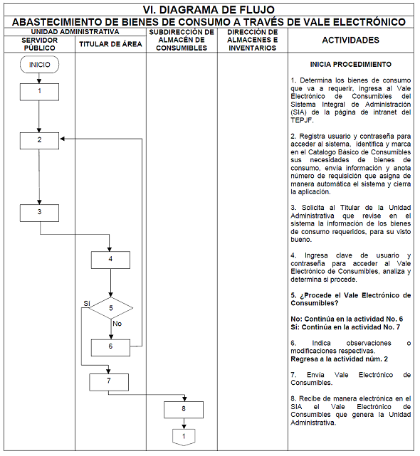
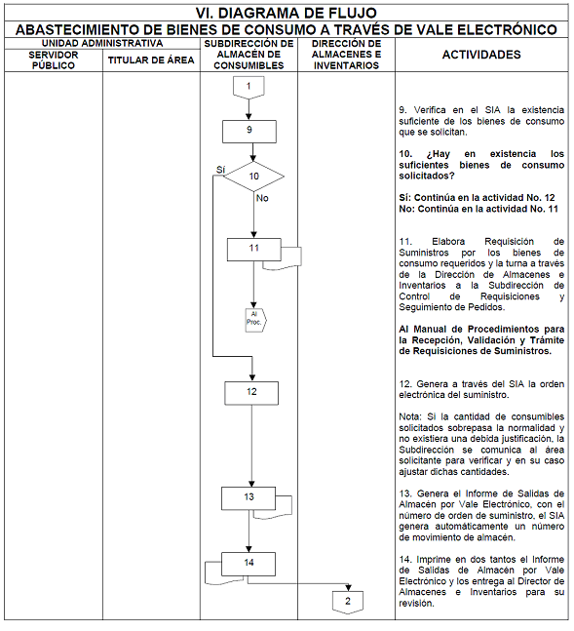
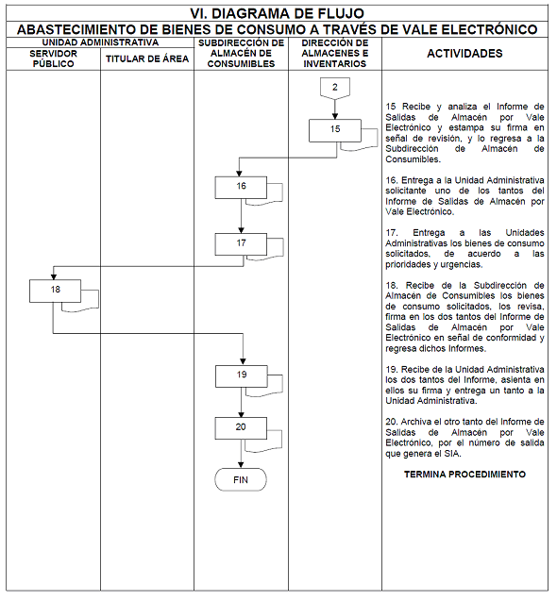
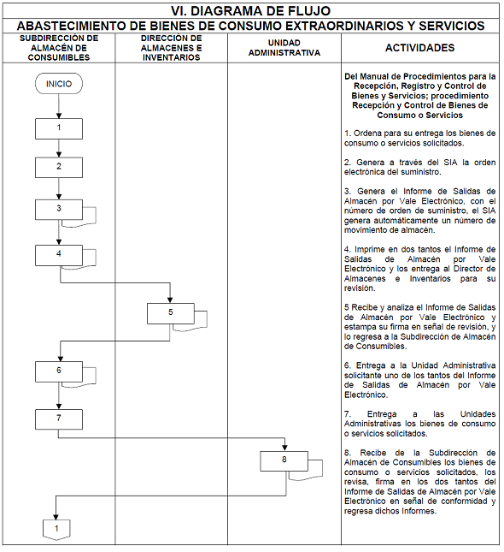
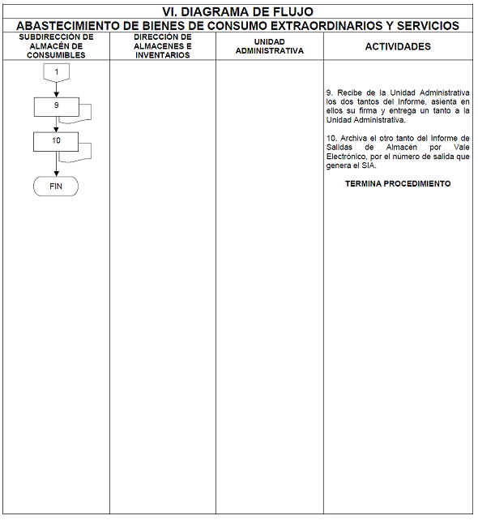
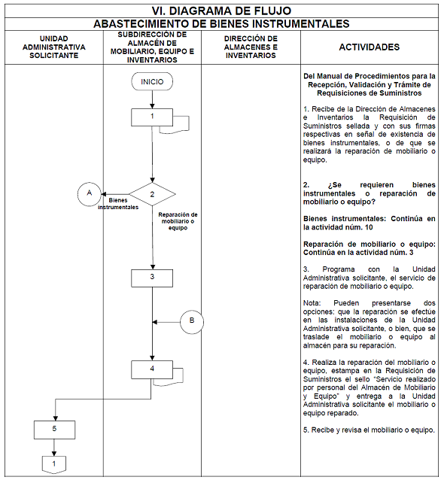
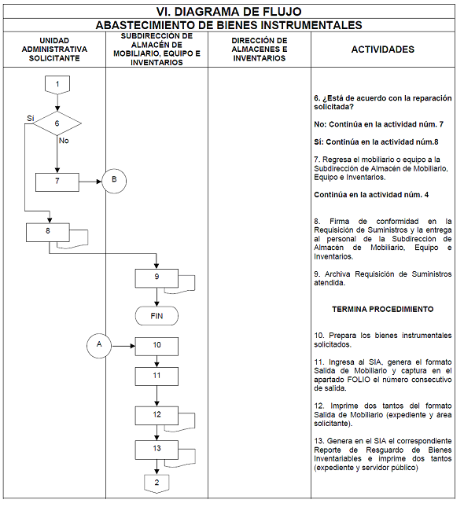
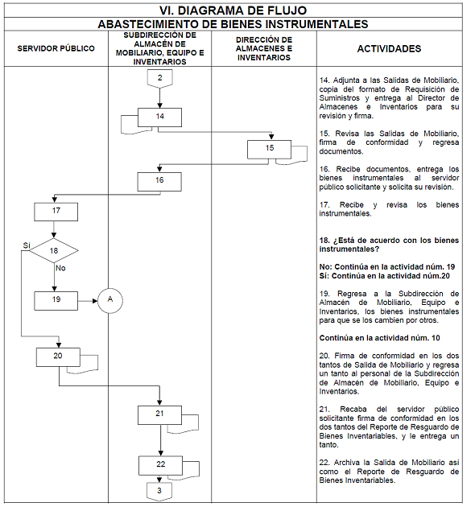
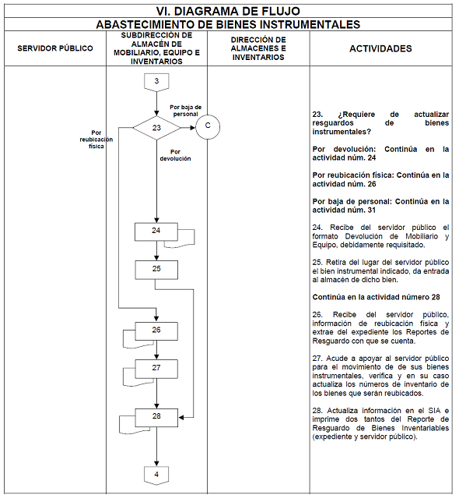
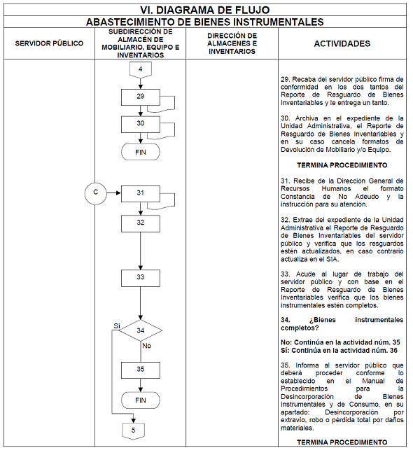
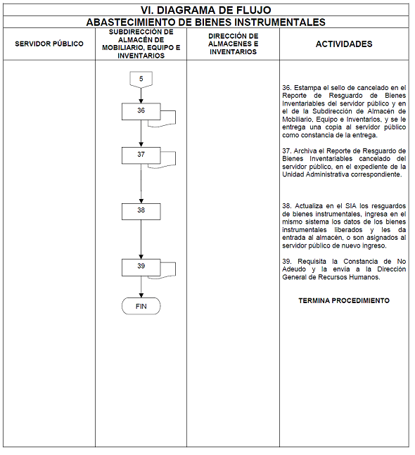
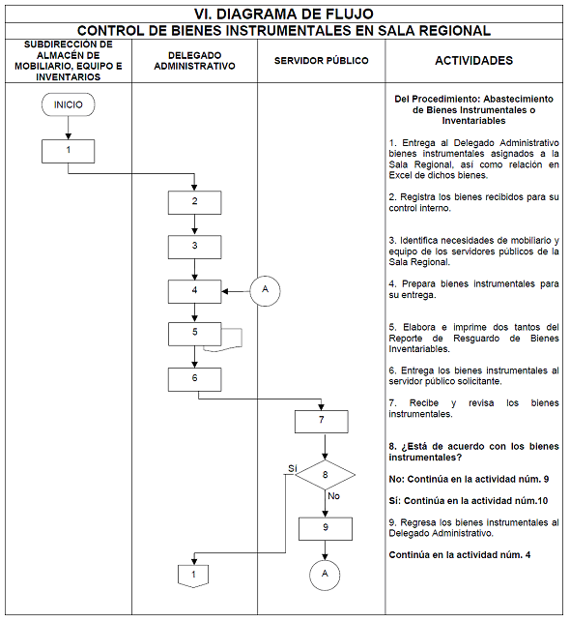
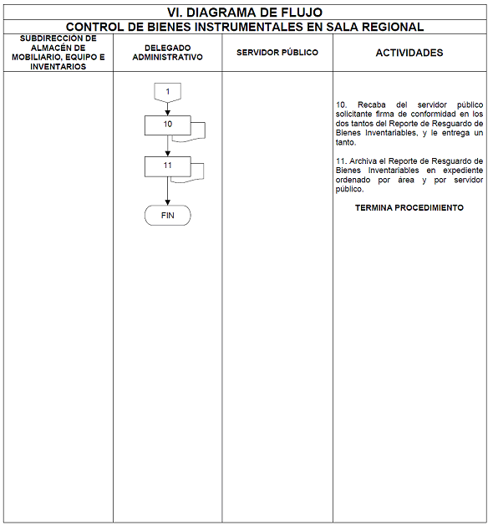
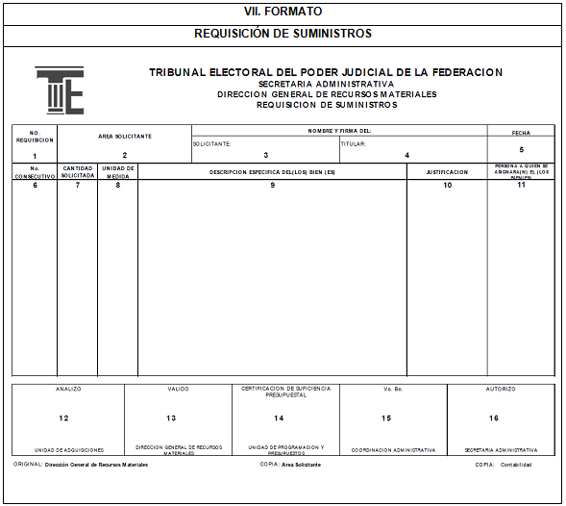

NÚMERO DE LA FORMA |  | NOMBRE DE LA FORMA  REQUISICIÓN DE SUMINISTROS
INSTRUCTIVO
No. | DATOS | INSTRUCCIONES
1.- | No. Requisición: | La Subdirección de Control de Requisiciones y Seguimiento de Pedidos anotará el No. de Folio consecutivo de control que se le asigna a la requisición, considerando el No.1 al inicio del año.
2.- | Área Solicitante: | Anotar el nombre del área solicitante.
3.- | Solicitante: | Anotar el nombre completo y firma del solicitante.
4.- | Titular: | Asentar en este espacio el nombre completo y la firma del titular del área.
5.- | Fecha: | Anotar la fecha (día, mes y año) en que el área solicitante requisita el formato.
6.- | No.: | Anotar el número consecutivo que le corresponde a cada artículo solicitado.
7.- | Cantidad: | Anotar la cantidad solicitada por cada artículo, material o suministro enlistado.
8.- | Unidad de Medida: | Anotar la unidad de medida de los materiales y suministros que se están solicitando, como: pieza, paquete, metros, cajas etc.
9.- | Descripción: | Anotar en forma clara, precisa y completa las especificaciones de cada uno de los artículos requeridos.
10.- | Justificación: | Asentar una breve y precisa justificación del porque se requiere el bien solicitado.
11.- | Persona a quien se asignará(n) el (los) bien(es) | Anotar el Nombre de la(s) persona(s) a quien se asignará(n) el (los) bien(es) solicitado(s)
12.- | Analizó: | Asentar la firma del Jefe de Unidad de Adquisiciones, responsable de analizar las requisiciones recibidas para su atención.
13.- | Validó: | Asentar la firma del Titular de la Dirección General de Recursos Materiales, validando la requisición.
14.- | Certificación de suficiencia presupuestaria: | Asentar la firma del Titular de la Unidad de Programación y Presupuesto en señal de certificación de suficiencia presupuestal, a fin de respaldar la erogación requerida para la adquisición respectiva.
15.- | Vo. Bo.: | Asentar la firma del Coordinador Administrativo emitiendo el visto bueno de la requisición formulada; previo análisis, validación y certificación de suficencia presupuestal de los funcionarios competentes para ello.
16.- | Autorizó: | Asentar la firma del Secretario Administrativo, autorizando la requisición formulada.

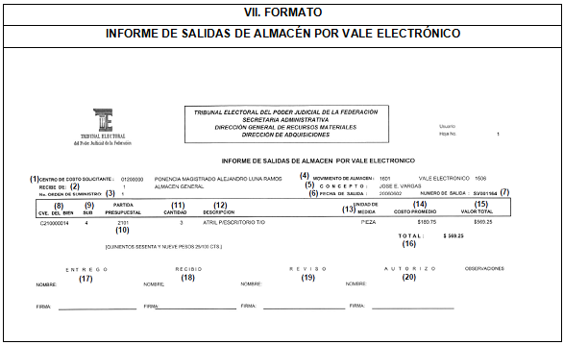

NÚMERO DE LA FORMA |  | NOMBRE DE LA FORMA  INFORME DE SALIDAS DE ALMACÉN POR VALE ELECTRÓNICO
INSTRUCTIVO
No. | DATOS | INSTRUCCIONES
1.- | Centro de costo solicitante: | Número y nombre del centro de costo solicitante.
2.- | Recibe de: | Almacén que hace entrega del bien.
3.- | No. orden de suministro: | Número de la orden de suministro.
4.- | Movimiento de almacén: | Número consecutivo del movimiento de almacén.
5.- | Concepto: | Nombre del servidor público al que se entregará el bien.
6.- | Fecha de salida: | Fecha de salida del bien.
7.- | Número de salida: | Clave alfanumérica de salida de almacén del bien.
8.- | Cve. del bien: | Clave alfanumérica del bien de acuerdo al Catálogo Básico de Consumibles.
9.- | Sub: | Subcategoría del bien de acuerdo al Catálogo Básico de Consumibles.
10.- | Partida presupuestal: | Número de partida presupuestal que corresponde al bien.
11.- | Cantidad: | Cantidad de bienes a entregar.
12.- | Descripción: | Nombre con el que se designa al bien a entregar.
13.- | Unidad de medida: | Unidad de medida del bien (pieza, paquete, metros, cajas etc.)
14.- | Costo promedio: | Costo promedio expresado en número del bien a entregar.
15.- | Valor total: | Monto del valor total por tipo de bienes a entregar, expresado en número.
16.- | Total: | Monto de la suma total de los bienes que se entregarán, expresado en número y letra.
17.- | Entregó: | Nombre y firma del Jefe del Departamento de Abastecimiento.
18.- | Recibió: | Nombre y firma del servidor público de la Unidad Administrativa que recibió los bienes de consumo.
19.- | Revisó: | Nombre y firma del Subdirector de Almacén de Consumibles.
20.- | Autorizó: | Nombre y firma del Director de Almacenes e Inventarios.
 | Nota: Con excepción de los numerales 17 al 20, los demás datos son emitidos automáticamente por el Sistema Integral Administrativo (SIA).

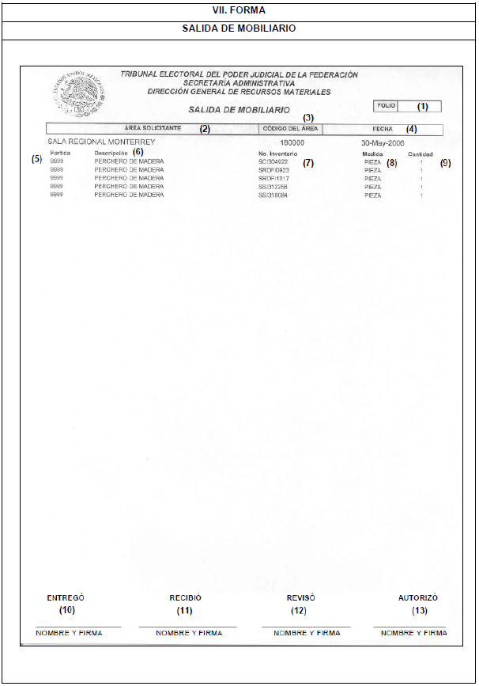

NÚMERO DE LA FORMA |  | NOMBRE DE LA FORMA  SALIDA DE MOBILIARIO
INSTRUCTIVO
No. | DATOS | INSTRUCCIONES
1.- | Folio: | Folio consecutivo de salida del bien.
2.- | Área solicitante: | Nombre de la Unidad Administrativa que solicita el bien.
3.- | Código del área: | Código de la Unidad Administrativa solicitante. El sistema "arroja" también el número de inventario del bien.
4.- | Fecha: | Día, mes y año de la salida del bien instrumental. El sistema "arroja" también la unidad de medida y la cantidad del bien.
5.- | Partida: | Número de partida presupuestal que corresponde al bien.
6.- | Descripción: | Nombre con el que se designa al bien instrumental a entregar.
7.- | No. Inventario: | Número de inventario que tiene asignado el bien.
8.- | Medida: | Unidad de medida del bien.
9.- | Cantidad: | Cantidad de bienes a entregar.
10.- | Entregó: | Nombre y firma del Jefe del Departamento de Control de Inventarios.
11.- | Recibió: | Nombre y firma del servidor público de la Unidad Administrativa que recibió el bien.
12.- | Revisó: | Nombre y firma del Subdirector de Almacén de Mobiliario, Equipo e Inventarios.
13.- | Autorizó: | Nombre y firma del Director de Almacenes e Inventarios.
 | Nota: Con excepción de los numerales 10 al 13, los demás datos son emitidos automáticamente por el Sistema Integral Administrativo (SIA).

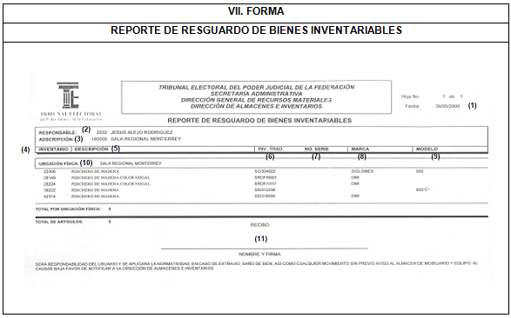

NÚMERO DE LA FORMA |  | NOMBRE DE LA FORMA  REPORTE DE RESGUARDO DE BIENES INVENTARIABLES
INSTRUCTIVO
No. | DATOS | INSTRUCCIONES
1.- | Fecha: | Día, mes y año de emisión del reporte de resguardo.
2.- | Responsable: | Clave y nombre completo del servidor público al cual se le entrega el bien.
3.- | Adscripción: | Clave y nombre de la Unidad Administrativa en donde el servidor público está adscrito.
4.- | Inventario: | Número de inventario del bien.
5.- | Descripción: | Descripción del bien.
6.- | Inv. Trad.: | Número del bien instrumental según el inventario tradicional.
7.- | No. serie: | Número de serie del bien.
8.- | Marca: | Marca del bien.
9.- | Modelo: | Modelo del bien.
10.- | Ubicación física: | Dirección del inmueble en donde se ubica el servidor público responsable del resguardo del bien.
11.- | Recibió: | Nombre y firma del servidor público que recibió el bien.
 | Nota: Con excepción del numeral 11, los demás datos son emitidos automáticamente por el Sistema Integral Administrativo (SIA).

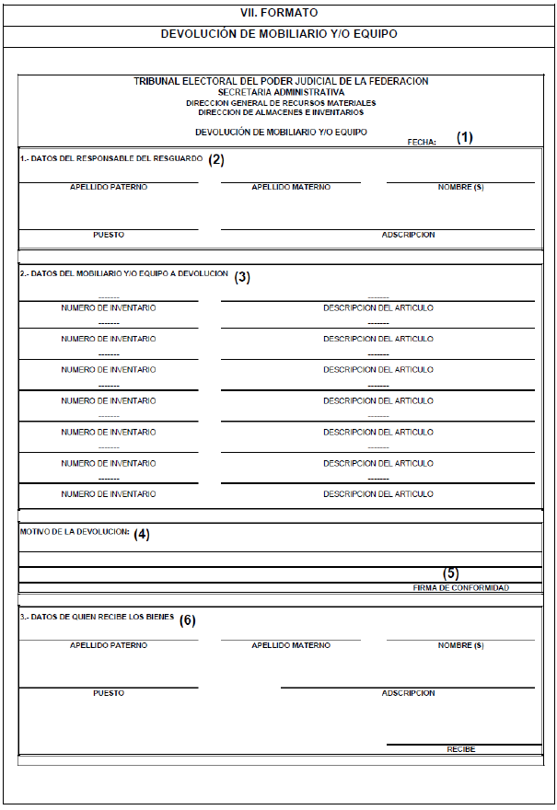

NÚMERO DE LA FORMA |  | NOMBRE DE LA FORMA  DEVOLUCIÓN DE MOBILIARIO Y/O EQUIPO
INSTRUCTIVO
No. | DATOS | INSTRUCCIONES
1.- | Fecha: | Anotar el día, mes y año en que se realizará la devolución del bien instrumental.
2.- | Datos del responsable del resguardo | Asentar el nombre completo del servidor público [apellido paterno, materno y nombre(s)] que tiene asignado el resguardo del bien instrumental, así como el nombre de su puesto y el área a la que está adscrito.
3.- | Datos del mobiliario y/o equipo a devolución: | Anotar el número de inventario asignado al bien instrumental a devolver, así como su descripción.
4.- | Motivo de la devolución: | Detallar el motivo por el cual se devolverá el bien.
5.- | Firma de conformidad: | Asentar la firma del servidor público que devuelve el bien instrumental, en señal de conformidad.
6.- | Datos de quien recibe los bienes | Asentar el nombre completo del servidor público [apellido paterno, materno y nombre(s)] que recibe el bien instrumental; así como el nombre de su puesto, el área a la que está adscrito y su firma en señal de recepción.

VIII. GLOSARIO

Para efectos de éste Manual se entenderá por:
BIENES: | Los bienes instrumentales o inventariables y de consumo propiedad del Tribunal Electoral, empleados para satisfacer sus necesidades.
BIENES DE CONSUMO: | Los que por su utilización en el desarrollo de las actividades que realizan las áreas que conforman el Tribunal Electoral, tienen un desgaste parcial o total y son controlados a través de un registro global en sus inventarios, dada su naturaleza y finalidad en el servicio. Dichos bienes están clasificados en el capítulo 2000 del Clasificador por Objeto del Gasto. Son considerados también como "consumibles".
BIENES DE CONSUMO EXTRAORDINARIOS: | Bienes de consumo que requieren las Unidades Administrativas, y que no están contemplados en el Catálogo Básico de Consumibles por ser su requisición esporádica o por única vez.
BIENES INSTRUMENTALES: | Los considerados como implementos o medios para el desarrollo de las actividades que realizan las áreas del Tribunal Electoral, siendo susceptibles de la asignación de un número de inventario y resguardo de manera individual, dada su naturaleza y finalidad en el servicio. También considerados como bienes inventariables.

BIENES INVENTARIABLES: | Son aquellos bienes que forman parte del activo fijo del Tribunal Electoral controlados a través de un número de inventario.
CATÁLOGO BÁSICO DE CONSUMIBLES: | Listado ordenado que permite identificar aquellos bienes de consumo mínimos que requieren las Unidades Administrativas del Tribunal Electoral para el cumplimiento de sus funciones.
CLASIFICADOR POR OBJETO DEL GASTO: | Documento que ordena e identifica en forma genérica, homogénea y coherente, los recursos humanos, materiales, tecnológicos y financieros, que requieren las dependencias y entidades de la Administración Pública Federal para cumplir con los objetivos y programas que se establezcan en el Presupuesto de Egresos de la Federación.
DIRECCIÓN DE ADQUISICIONES: | Dirección de Adquisiciones adscrita a la Jefatura de Unidad de Adquisiciones de la Dirección General de Recursos Materiales.
DIRECCIÓN DE ALMACENES E INVENTARIOS: | Dirección de Almacenes e Inventarios adscrita a la Dirección General de Recursos Materiales.
DIARIO OFICIAL DE LA FEDERACIÓN (DOF): | El Diario Oficial de la Federación es el órgano del Gobierno Constitucional de los Estados Unidos Mexicanos, que tiene la función de publicar en el territorio nacional: leyes, reglamentos, acuerdos, circulares, órdenes y demás actos expedidos por los poderes de la Federación, a fin de que éstos sean observados y aplicados debidamente en sus respectivos ámbitos de competencia.
INFORME DE SALIDAS DE ALMACÉN: | Documento electrónico que genera el SIA, en el módulo de Almacenes e Inventarios, en el que se consignan los consumibles que serán abastecidos a las Unidades Administrativas solicitantes del Tribunal Electoral del Poder Judicial de la Federación.
REQUISICIÓN DE SUMINISTROS: | Documento administrativo mediante el cual las diferentes áreas del Tribunal Electoral solicitan consumibles, bienes muebles y/o servicios.
RESGUARDO: | Documento administrativo en el cual se consignará el nombre del servidor público que tendrá bajo su cuidado los bienes muebles y la descripción detallada de los mismos.
SALIDAS DE MOBILIARIO: | Documento electrónico que genera el SIA, en el módulo de Almacenes e Inventarios, en el que se consignan el equipo y mobiliario que serán abastecidos a las Unidades Administrativas solicitantes del Tribunal Electoral del Poder Judicial de la Federación.
SECRETARÍA ADMINISTRATIVA: | Secretaría Administrativa del Tribunal Electoral del Poder Judicial de la Federación.
SERVICIOS: | Licencias y programas de software, así como los servicios de impresión de las publicaciones oficiales que edite el Tribunal Electoral.
SIA: | Sistema Integral Administrativo.
TRIBUNAL ELECTORAL: | Tribunal Electoral del Poder Judicial de la Federación.
UNIDAD ADMINISTRATIVA: | Área facultada para llevar a cabo las actividades que conduzcan al cumplimiento de objetivos, tareas y programas institucionales del Tribunal Electoral, jurisdiccionales y administrativas.  Están comprendidas a partir del nivel de Jefatura de Unidad, así como las Delegaciones Administrativas de las Salas Regionales.
VALE ELECTRÓNICO DE CONSUMIBLES: | Documento electrónico que genera el SIA, mediante el cual se solicitan materiales y suministros consignados en el Catálogo Básico de Consumibles que requieren las Unidades Administrativas para realizar las actividades que tienen encomendadas.

TRANSITORIOS DE LA MODIFICACIÓN AL MANUAL DE PROCEDIMIENTOS, APROBADA POR LA COMISIÓN DE ADMINISTRACIÓN, MEDIANTE ACUERDO 011/S1(20-I-2015), EMITIDO EL 20 DE ENERO DE 2015.
PRIMERO. Se derogan todas aquellas disposiciones que contravengan el presente Acuerdo.
SEGUNDO. Las presentes modificaciones y adiciones entrarán en vigor al día siguiente de su publicación en el Diario Oficial de la Federación, en consecuencia, se instruye a la Coordinación de Asuntos Jurídicos para que realice los trámites conducentes.
TERCERO. Para su mayor difusión, publíquense en las páginas de Intranet e Internet del Tribunal Electoral del Poder Judicial de la Federación. Adicionalmente, hágase del conocimiento a todas las áreas de este órgano jurisdiccional, a partir de su entrada en vigor.
CUARTO. Todos los procedimientos que se hayan iniciado con anterioridad a la entrada en vigor de las presentes modificaciones se seguirán rigiendo por las disposiciones vigentes en el momento del ingreso de la solicitud correspondiente.
EL SUSCRITO, LICENCIADO JORGE ENRIQUE MATA GÓMEZ SECRETARIO DE LA COMISIÓN DE ADMINISTRACIÓN DEL TRIBUNAL ELECTORAL DEL PODER JUDICIAL DE LA FEDERACIÓN, CON FUNDAMENTO EN LO DISPUESTO EN EL ARTÍCULO 50, FRACCIÓN VIII, DEL REGLAMENTO INTERNO DEL CITADO ÓRGANO JURISDICCIONAL.
CERTIFICA
Que la presente copia en 48 fojas, corresponde al "MANUAL DE PROCEDIMIENTOS PARA EL ABASTECIMIENTO DE BIENES Y SERVICIOS", que contiene las modificaciones aprobadas por la Comisión de Administración mediante acuerdo 011/S1(20-I-2015), emitido en la Primera Sesión Ordinaria de 2015, que obra en los archivos de la Coordinación de Asuntos Jurídicos. DOY FE
México, Distrito Federal, 30 de enero de 2015.- El Secretario de la Comisión de Administración del Tribunal Electoral del Poder Judicial de la Federación, Jorge Enrique Mata Gómez.- Rúbrica.

